«Здоровьесберегающие технологии
на музыкальных занятиях».

Консультация для педагогов.

«Забота о здоровье – важнейшая работа.
От жизнерадостности, бодрости детей зависит их духовная жизнь, мировоззрение, умственное развитие,
прочность знаний, вера в свои силы».
В. А. Сухомлинский.

От состояния здоровья во многом зависит благополучие общества. Ребенок с первых дней жизни имеет определенные унаследованные биологические свойства, в том числе и типологические особенности нервных процессов (сила, уравновешенность, подвижность). Но эти особенности составляют лишь основу для дальнейшего физического и психического развития, а определяющими факторами являются окружающая среда и воспитание ребенка.

Музыкальное развитие ребенка в аспекте физического имеет свою давнюю историю. Музыка, воспринимаемая слуховыми рецепторами, воздействует не только на эмоциональное, но и общее состояние человека, вызывает реакции, связанные с изменением кровообращения, дыхания.
Невролог, психиатр и психолог-Бехтерев Владимир Михайлович доказал, что музыка может вызывать и ослаблять возбуждение организма. Советский физиолог Петр Кузьмич Анохин, изучая вопросы влияния мажорного или минорного лада на самочувствие, сделал вывод о положительном влиянии мелодического и ритмического компонентов музыки на работоспособность или отдых человека.

Основоположник «Теории и методики музыкального воспитания в детском саду» Н. Ветлугина подчеркивала, что пение развивает голосовой аппарат, речь, укрепляет голосовые связки, регулирует дыхание. Ритмика улучшает осанку ребенка, координацию, уверенность движений. Развитие эмоциональной отзывчивости и музыкального слуха помогают активизировать умственную деятельность. Таким образом, музыка - одно из средств физического развития детей.

Целью здоровьесберегающих технологий является: развитие эстетических чувств и сохранение психологического здоровья дошкольников.

Задачи, которые решаются на музыкальных занятиях имеют свои оздоровительные аспекты:

-сохранять и укреплять физическое и психическое здоровье ребенка;
-создавать условия, обеспечивающие эмоциональное благополучие каждого ребенка;

-с помощью здоровьесберегающих технологий повышать адаптивные возможности детского организма (активизировать защитные свойства, устойчивость к заболеваниям);

-формировать правильную осанку, гигиенические навыки. Музыкальная здоровьесберегающая деятельность в детском саду - это организованный педагогический процесс, направленный на развитие музыкальных и творческих способностей детей, сохранение и укрепление их психофизического здоровья с целью формирования полноценной личности ребенка.

ЗДОРОВЬЕСБЕРЕГАЮЩИЕ ТЕХНОЛОГИИ НА МУЗЫКАЛЬНЫХ ЗАНЯТИЯХ.

Валеологические песенки-распевки.
С них начинаются музыкальные занятия. Несложные, добрые тексты ,мелодия, состоящая из звуков мажорной гаммы, поднимают настроение, задают позитивный тон к восприятию окружающего мира. Улучшают эмоциональный климат на занятии, подготавливают голос к пению.

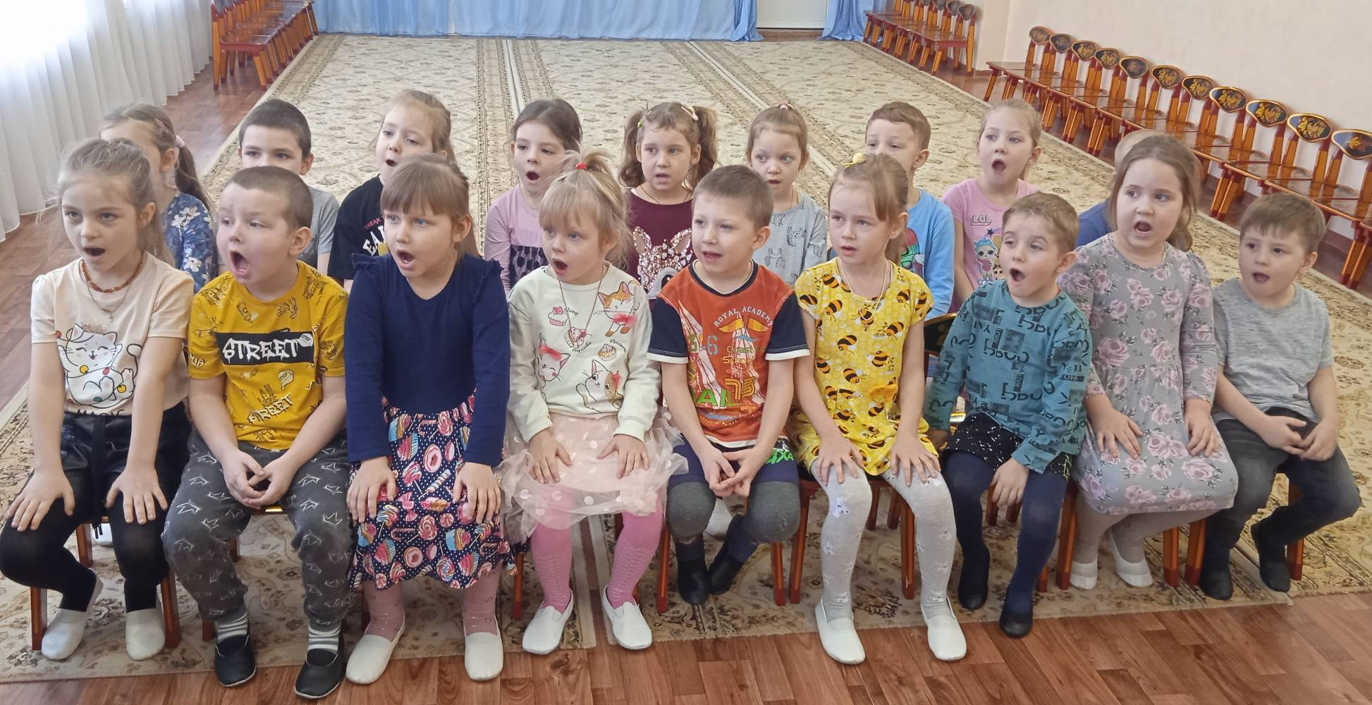

Дыхательная гимнастика.
Основными задачами дыхательных упражнений на музыкальных занятиях являются:
-укрепление физиологического дыхания детей (без речи)
-формирование правильного речевого дыхания (короткий вдох-долгий выдох)
-тренировка силы вдоха и выдоха, развитие продолжительного выдоха.
Периферические органы слуха, дыхания, голоса, артикуляция неразрывно связаны и взаимодействуют между собой под контролем центральной нервной системы. Нарушением функции речевого дыхания считается: подъем грудной клетки вверх и втягивание живота на вдохе, слишком большой вдох, учащенность дыхания, укороченность выдоха, неумение делать незаметный добор воздуха, неправильная осанка.
В певческом дыхании можно выделить 3 основных звена:
1)вдох,
2)сохранение вдоха на протяжении всей музыкальной фразы
3) выдох с резонированием звука и поддержкой столба дыхания.

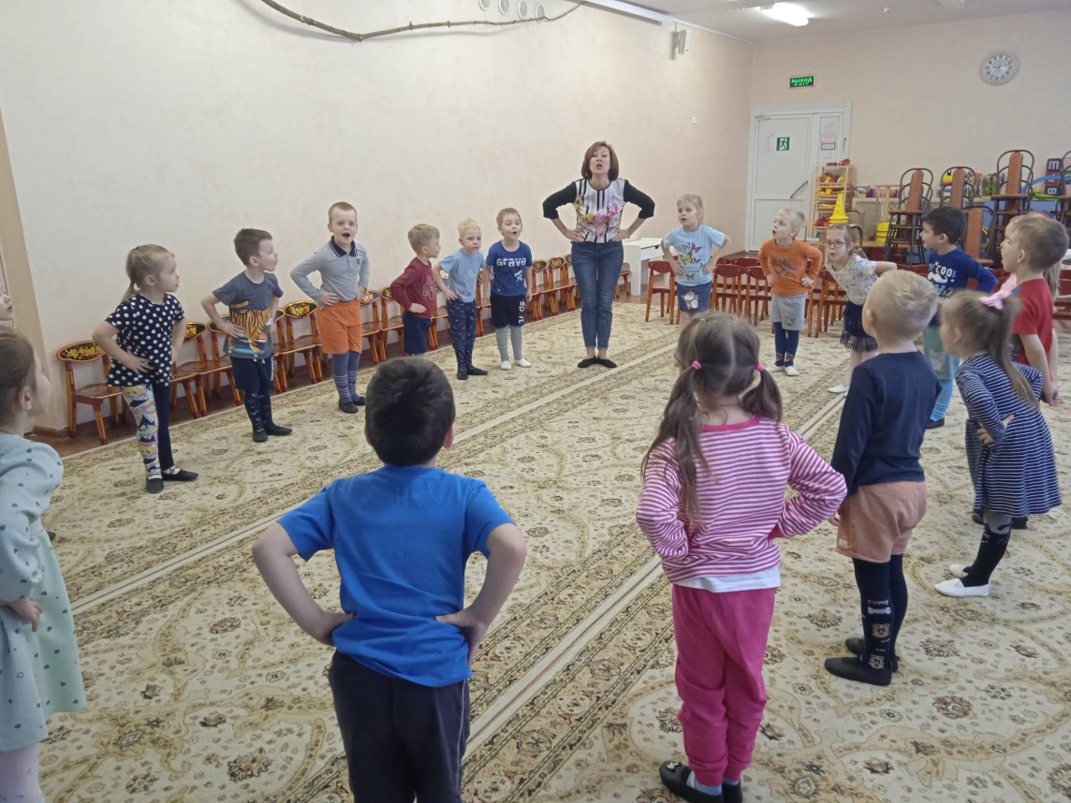

Артикуляционная гимнастика.
Задачи артикуляционной гимнастики на музыкальных занятиях:
-развитие певческих способностей детей;
-формирование артикуляцию различных звуков;
-закрепление артикуляционных укладов этих звуков в словах, слогах, фразах;
-развитие музыкальной памяти, запоминание текста песен, внимание;
-совершенствование дикции детей посредством тренировки подвижности и точности движений языка и губ;
-обучение правильной расстановки акцентов при пропевании слов ,фраз;
-совершенствование пространственного ориентирования в координатах: вправо-влево, вверх-вниз, в сторону, вперед, назад.

Основная цель артикуляционной гимнастики-выработка качественных, полноценных движений органов артикуляции, подготовка к правильному произнесению звуков. В логопедической группе этому виду здоровьесберегающих технологий отводится особое место, так как дети отстают от сверстников и в музыкальном развитии: аритмичность, плохой мелодический слух и память, интонационная невыразительность присутствуют у этих детей. Особенности речевого аппарата таких детей заключается в вялости лицевых мышц, зажатости нижней челюсти, плохой работе резонаторов, а также зажатость плечевых мышц, что затрудняет выработку правильного певческого дыхания. Артикуляционная гимнастика в значительной мере активизирует речевой аппарат.
Например:
-высовывание языка до отказа с последовательным прикусыванием языка от кончика до все более отстоящей поверхности;
-покусывание языка боковыми зубами;
-круговые движения языком между зубами и щеками;

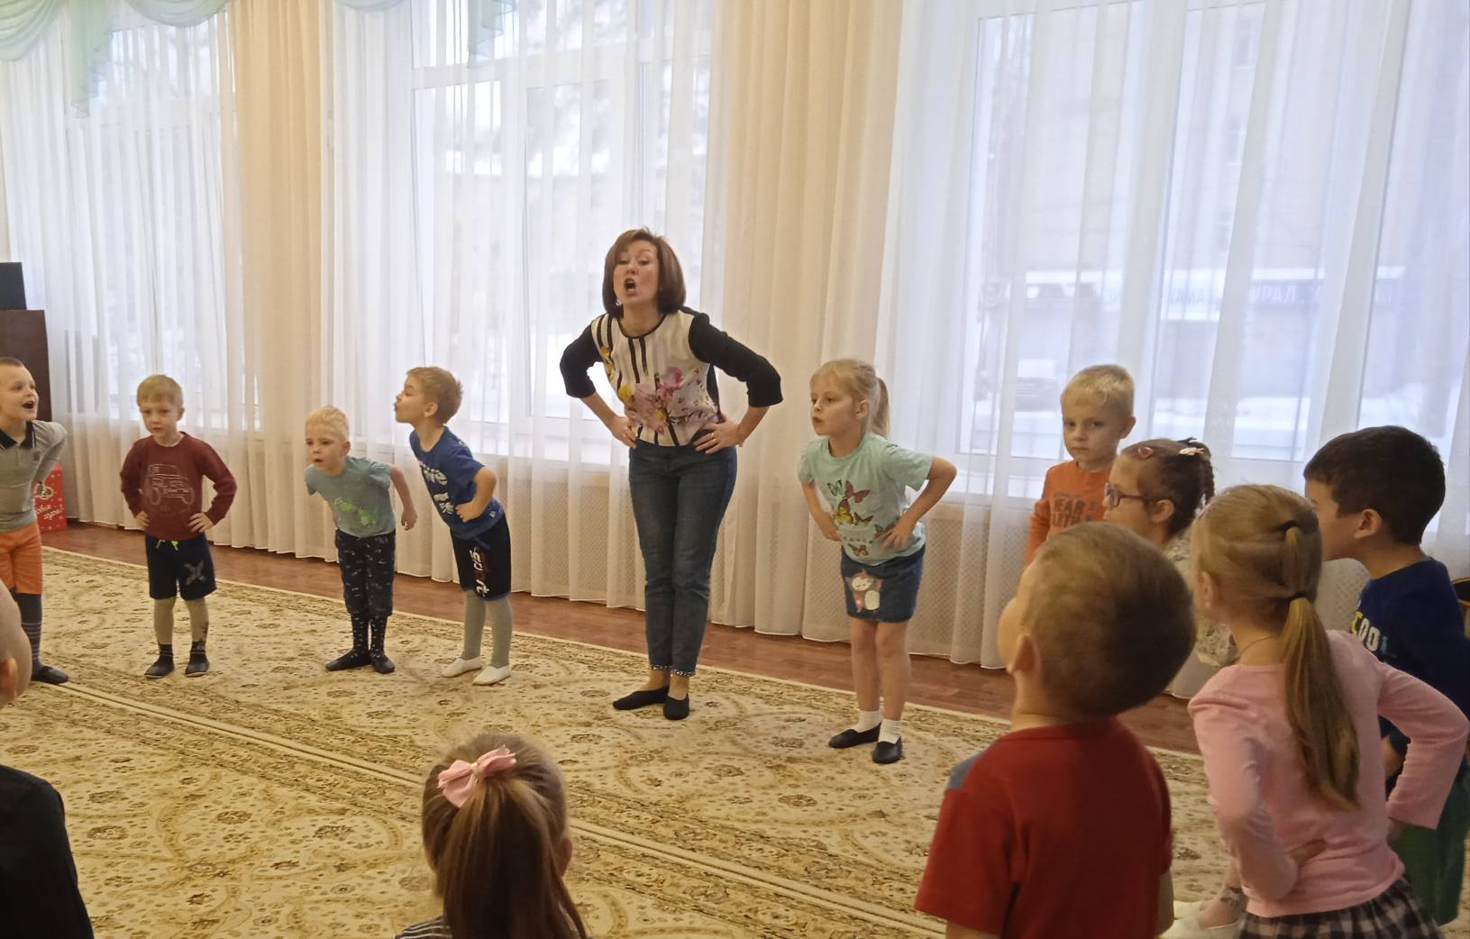

Оздоровительные и фонопедические упражнения.
Это упражнения для горла, интонационно-фонетические (корректируют произношение звуков и активизируют фонационный выдох), игры со звуком. Разработки В. Емельянова и М. Ю. Картушиной способствуют развитию носового, диафрагмального, брюшного дыхания, стимулированию гортснно-глоточного аппарата и деятельности головного мозга.

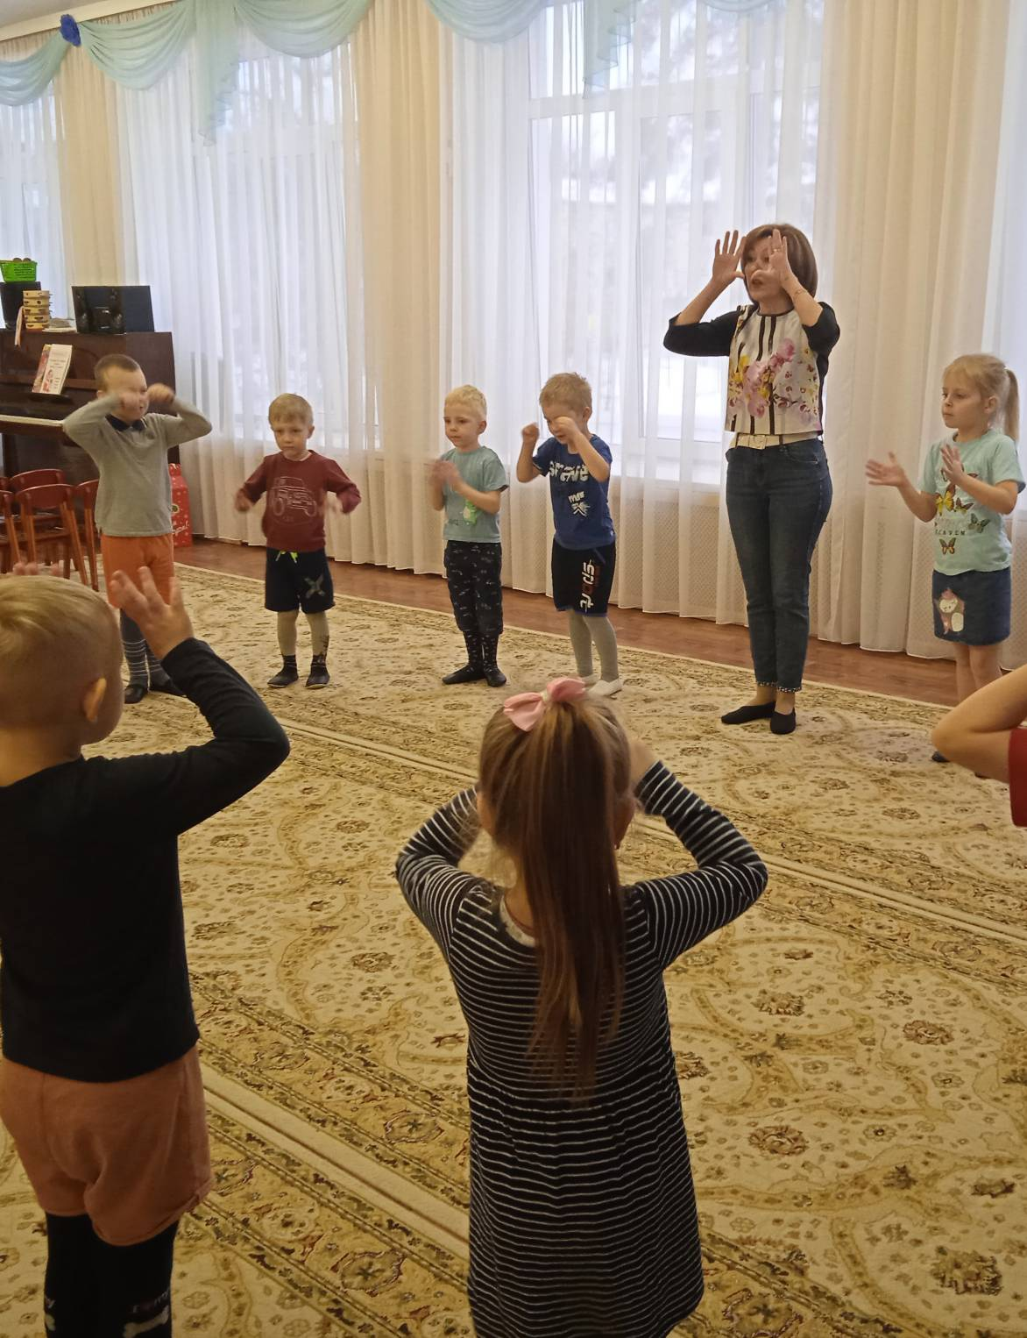

Игровой массаж.
Приемы массажа полезны не только больному, но и здоровому ребенку. Делая самомассаж определенной части тела, он воздействует на весь организм в целом. Полная уверенность в том, что ребенок делает что-то прекрасное, развивает у него позитивное отношение к собственному телу, что очень интересно в игре. Игровой массаж по А. Уманской, М. Картушиной, А. Галанова повышает защитные свойства верхних дыхательных путей и своего организма, нормализует вегетососудистый тонус, деятельность вестибулярного аппарата и эндокринных желез.

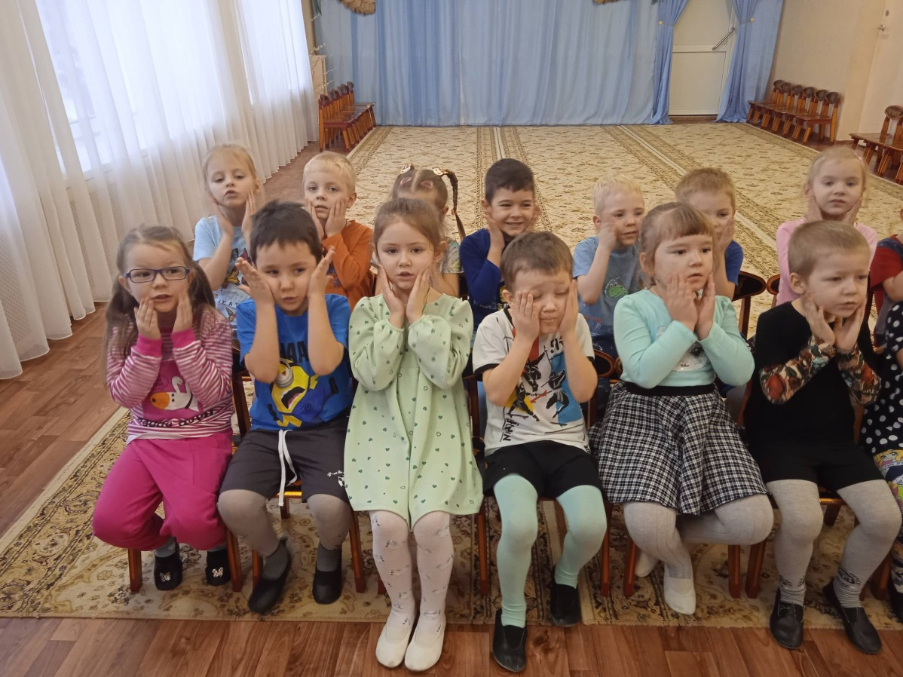

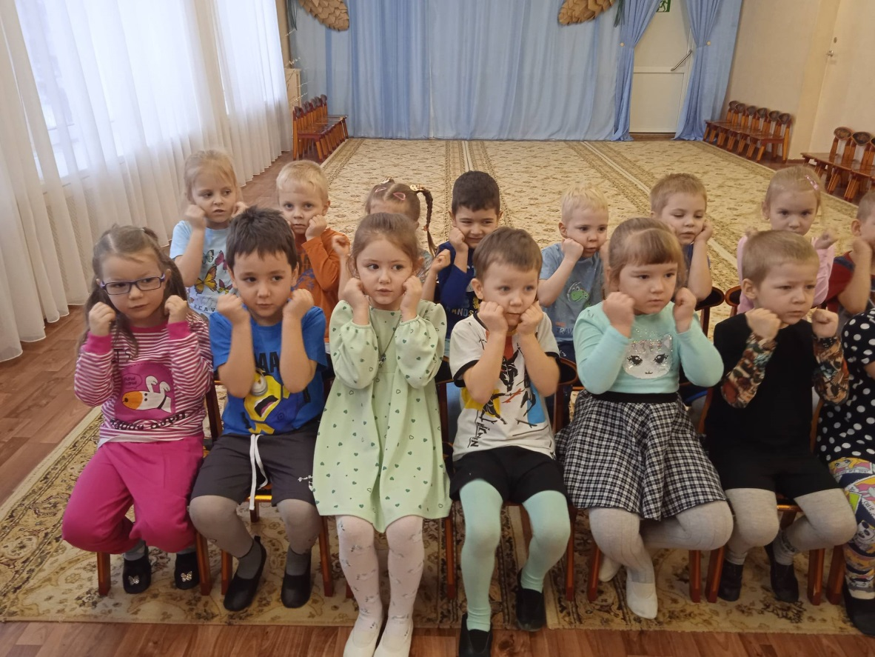

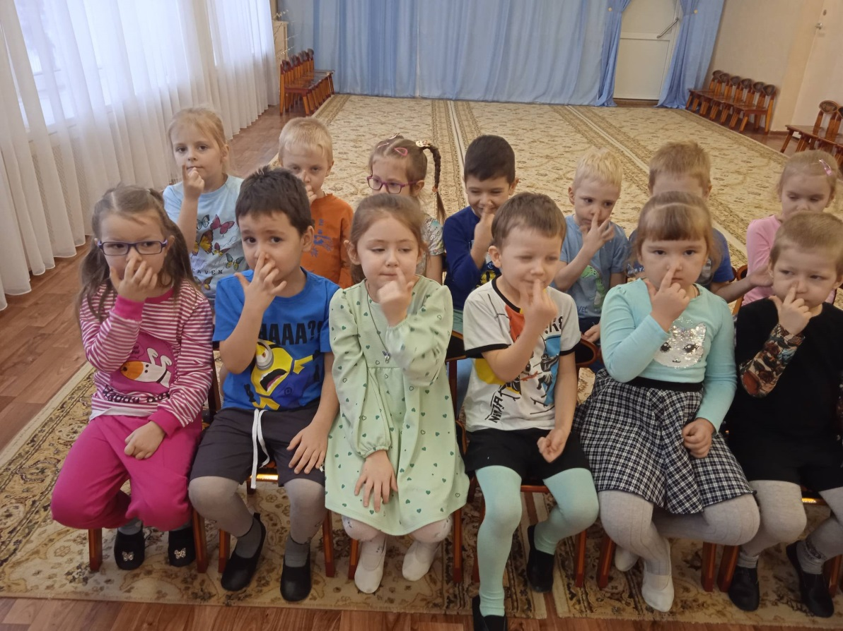

Пальчиковые игры.
Важное место на музыкальных занятиях занимают пальчиковые игры и сказки, которые исполняются как песенки или произносятся под музыку. Игры, развивают речь ребенка, двигательные качества, повышают координационные способности пальцев рук (подготовка к рисованию, письму), соединяют пальцевую пластику с выразительным мелодическим и речевым интонированием, формируют образно-ассоциативное мышление на основе фольклора.

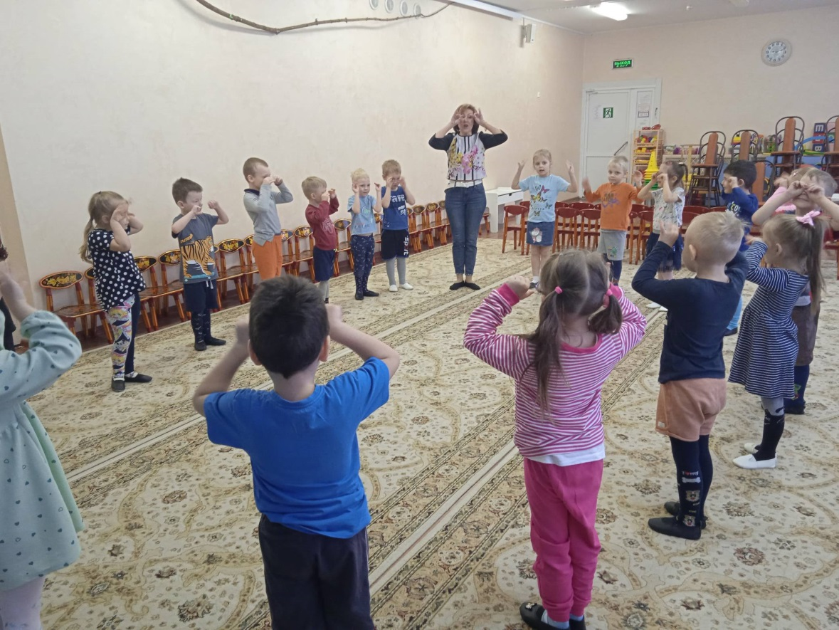

Речевые игры.
Позволяют овладеть детям всеми выразительными средствами музыки. Речевое музицирование необходимо, так как музыкальный слух развивается в тесной связи со слухом речевым. В речевых играх Т.Боровик, Т.Тютюнниковой текст поется или ритмично декламируется хором, соло или дуэтом. К звучанию добавляются музыкальные инструменты, звучащие жесты, движение, сонорные или колористические средства. Формирование речи идет при участии жестов, которые могут сопровождать, украшать или заменять слова. Пластика вносит в речевое музицирование пантомимические и театральные возможности. Использование речевых игр эффективно влияет на развитие эмоциональной выразительности речи, двигательной активности.

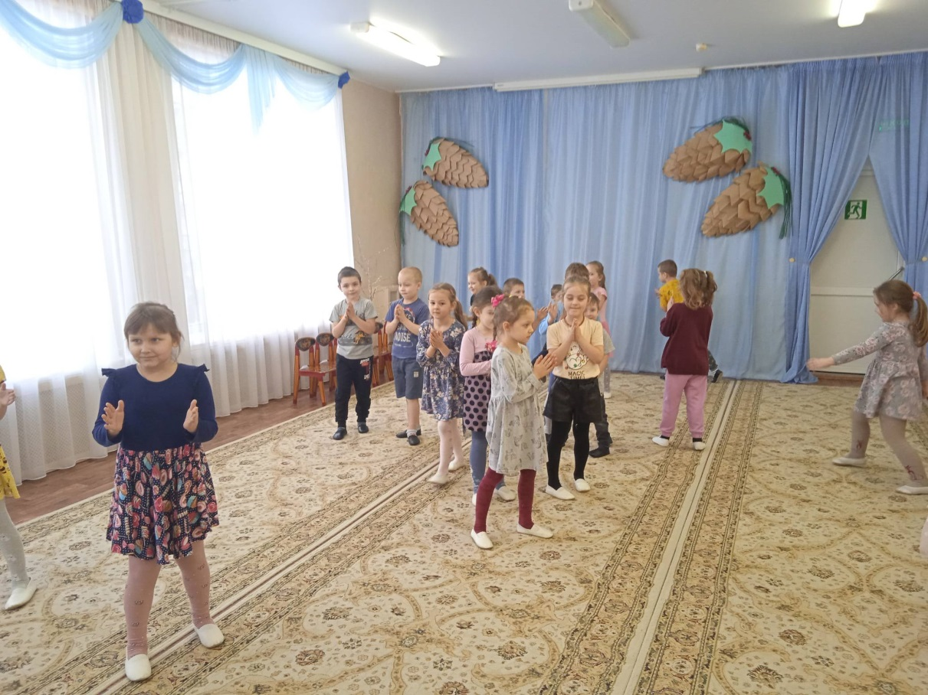

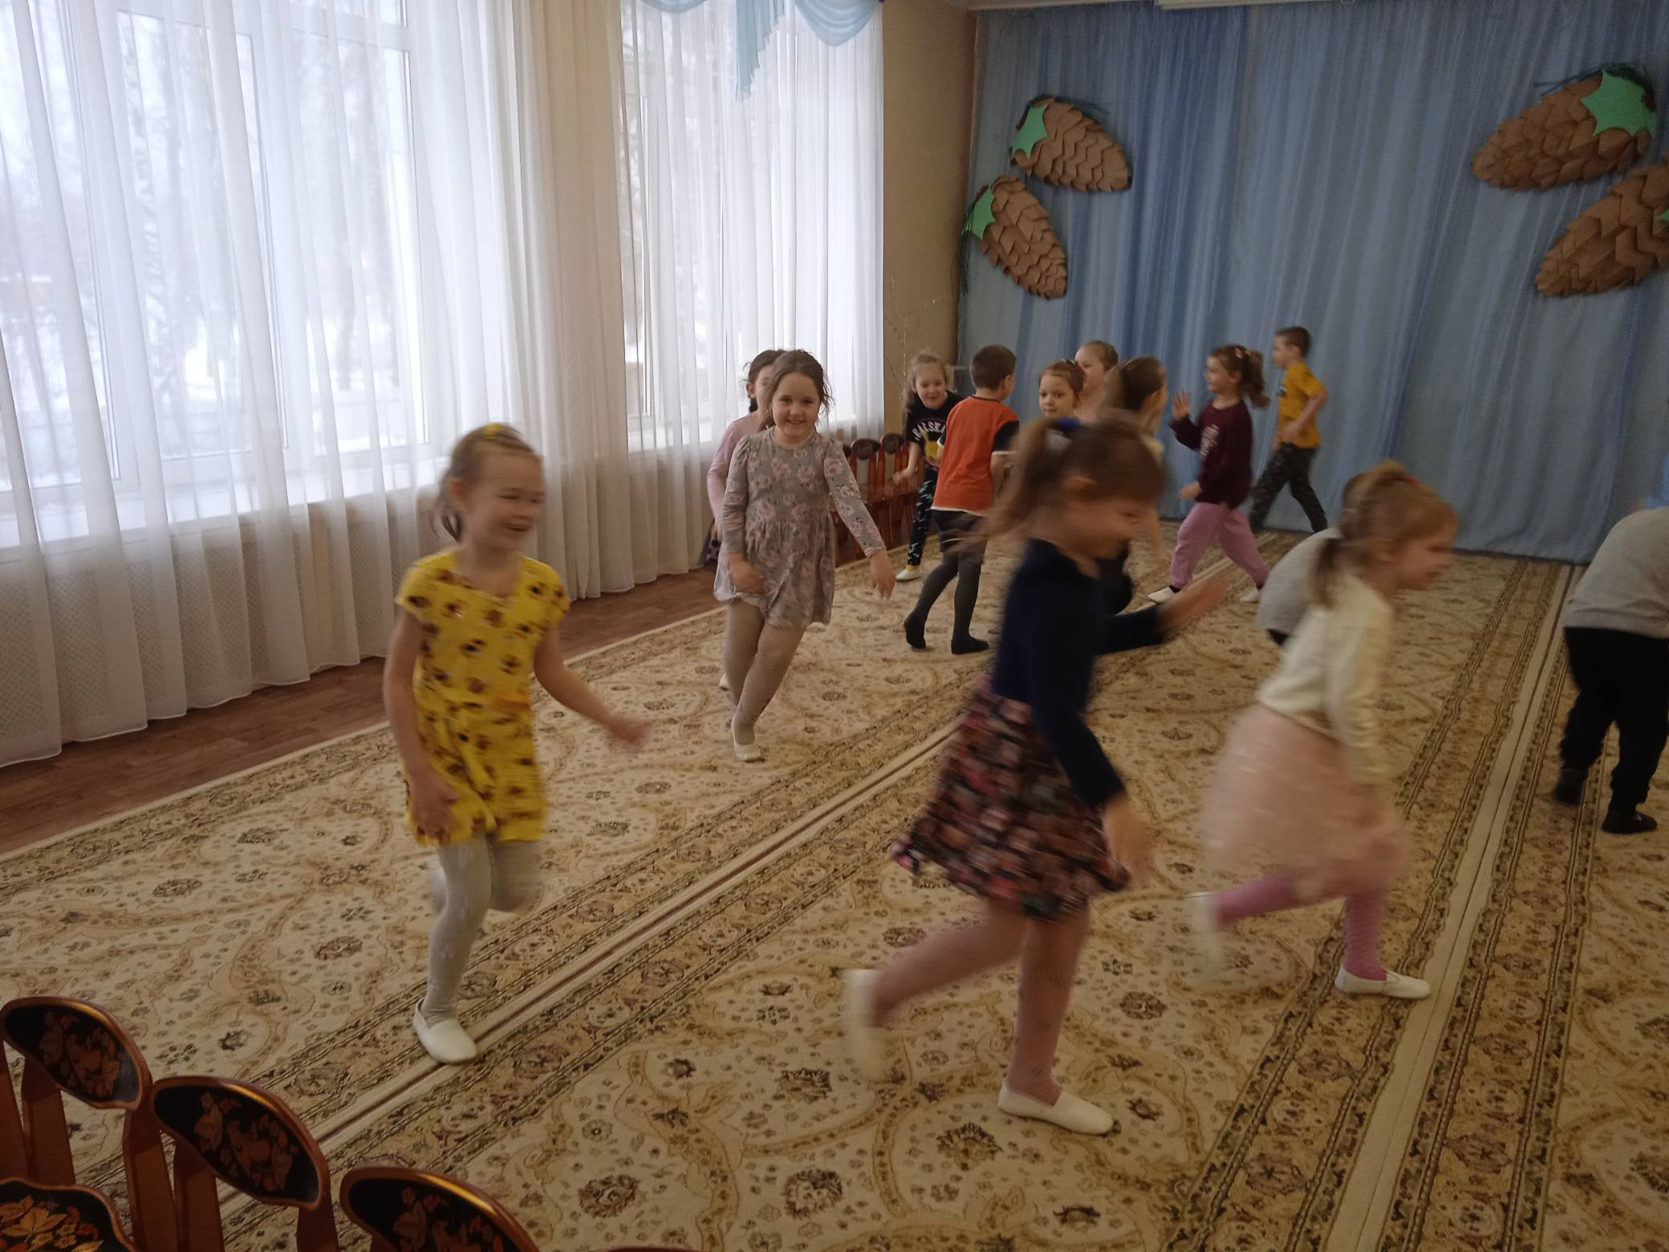
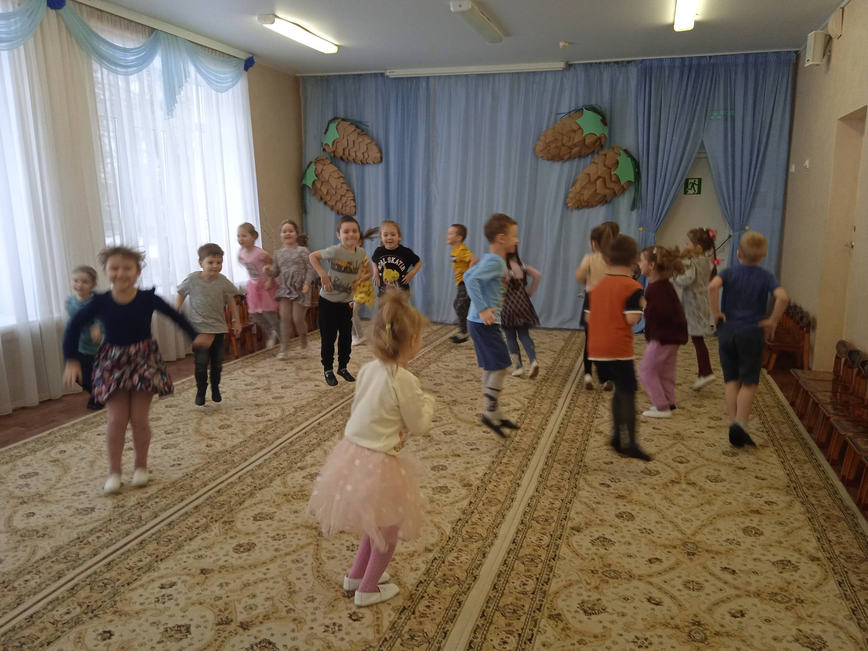

Музыкотерапия.
Важная составляющая здоровьесберегающего процесса. Это создание такого музыкального сопровождения, которое способствует коррекции психофизического статуса детей в процессе их двигательно-игровой деятельности. Слушание правильно подобранной музыки повышает иммунитет детей, снимает их напряжение и раздражительность, головную и мышечную боль, восстанавливает спокойное дыхание.

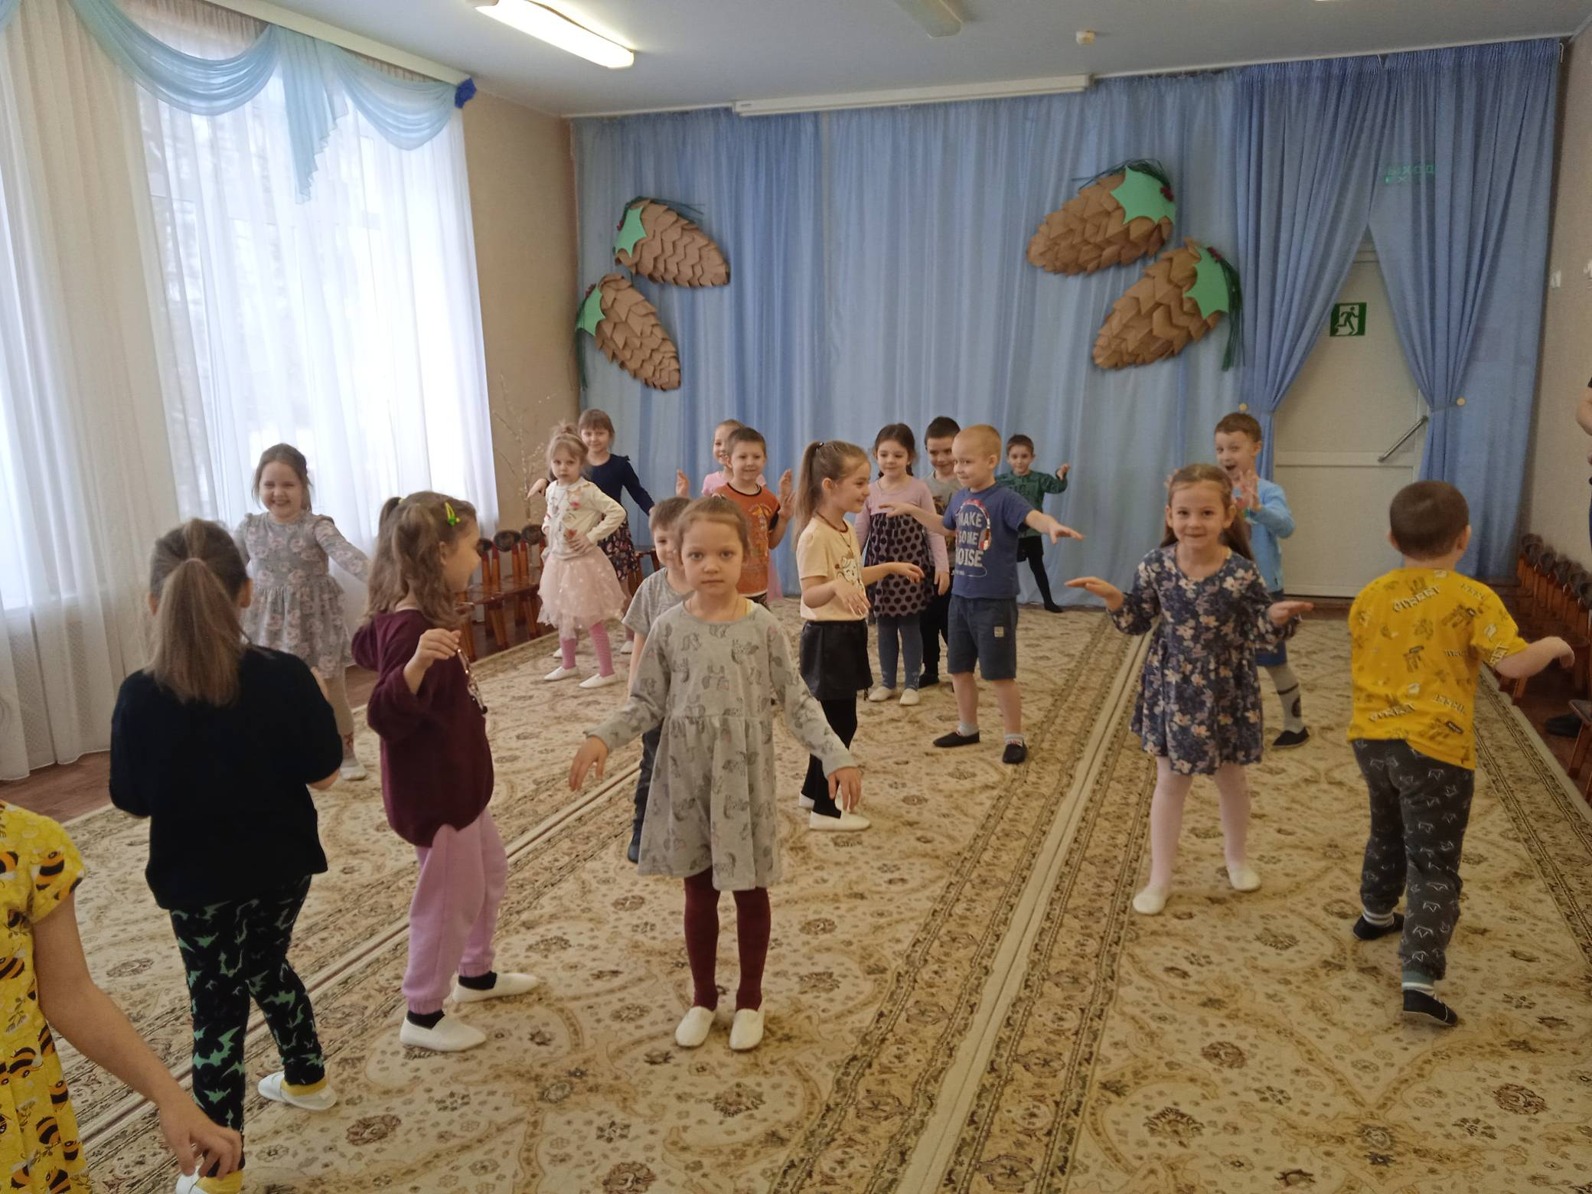

Результатами здоровьесберегающей работы являются:
-Повышение уровня развития музыкальных и творческих способностей детей;
-Стабильность эмоционального благополучия каждого ребенка;
-Повышение уровня речевого развития;
-Снижение уровня заболеваемости (в большей степени простудными болезнями);
-Стабильность физической и умственной работоспособности во всех сезонах года независимо от погоды.

Музыкальный руководитель
Черникевич Ю.К.

